**Bac Septembre 2022 SI Métropole Jour 2** [**https://www.labolycee.org**](https://www.labolycee.org)

**EXERCICE C (10 points)**

**Protection des pompiers par leur manteau**

Afin de se protéger des brûlures lors de leurs interventions, les pompiers disposent d’équipements de protection individuels de protection (EPI), dont leurs manteaux.

Ces manteaux sont constitués de plusieurs couches de tissus spécifiques, qui varient d’un fournisseur à l’autre, et qui ont vocation à limiter le transfert thermique entre le milieu extérieur et la peau du pompier.

Cet exercice s’intéresse à la durée dont dispose un pompier dans un incendie avant de risquer une brûlure.

**Document : Veste de pompier et couches constitutives**

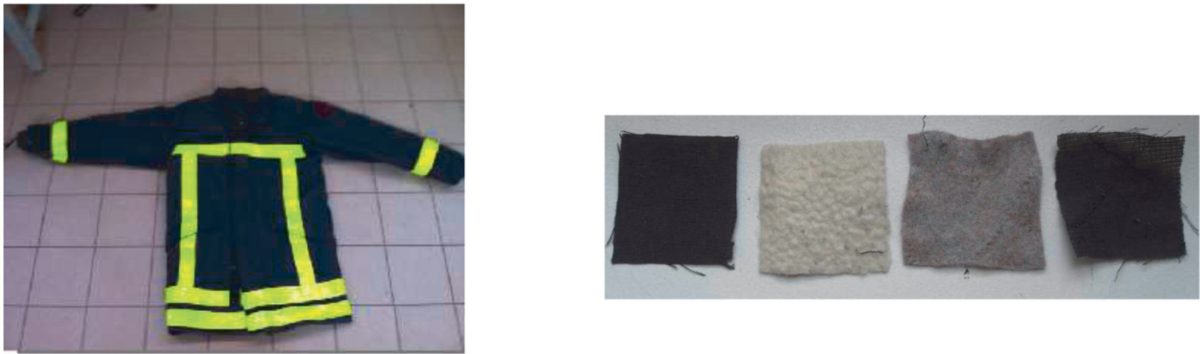

Figure 2. Couches constitutives du manteau

Figure 1. Veste de pompier

|  |  |  |  |
| --- | --- | --- | --- |
| Matériau | Conductivité thermique | Épaisseur | Résistance thermique |
| Devant du manteau avec les 4 couches | 0,0380 W·m-1·K-1 | / | 0,399 K·W-1 |
| Couche 1 | 0,0810 W·m-1·K-1 | 2,00 mm | / |
| Couche 2 | 0,0410 W·m-1·K-1 | 2,50 mm | 0,102 K·W-1 |
| Couche 3 | 0,0455 W·m-1·K-1 | 2,20 mm | 0,081 K·W-1 |
| Couche 4 | 0,0736 W·m-1·K-1 | 2,40 mm | 0,054 K·W-1 |

Figure 3. Propriétés thermiques du manteau et des différentes couches

**Données :**

On s’intéresse au devant du manteau de surface *S* = 0,60 m2 :

* les 4 couches de matériaux présentent la même surface *S* = 0,60 m2 ;
* la résistance thermique *R*th d’une paroi en fonction de sa conductivité *λ*, de sa surface *S*, et de son épaisseur *e* est donnée par l’expression :  ;
* la température de surface de la peau est en moyenne de 30 °C ;
* les incendies dans les habitations atteignent des températures de 1000 °C environ ;
* les résistances thermiques de matériaux accolés s’additionnent.

On se place ici dans le cas d’un feu pour lequel la température décroît linéairement avec la distance par rapport à la source à raison de 100 °C par 25 cm.

**Q1.** Citer les trois modes de transfert thermique d’énergie.

**Q2.** Calculer la valeur de la résistance thermique de la couche 1 du devant du manteau.

**Q3.** En déduire la valeur de la résistance thermique de l’ensemble des quatre couches en les considérant accolées.

**Q4.** Commenter au regard de la résistance thermique du manteau complet.

On modélise ci-dessous le flux thermique au travers du manteau :

Figure 4. Flux thermique au travers du manteau

**Q5.** Rappeler la formule reliant le flux thermique *Φ* au travers d’une paroi de résistance thermique *R*th dont les parois intérieure et extérieure sont respectivement à des températures *T*1 et *T*2.

|  |  |
| --- | --- |
| Flux surfacique reçu (kW·m-2) | Effets |
| 0,7 | Coup de soleil pour une exposition de très longue durée sans protection ni préparation. |
| 1,5 | Seuil maximum en continu pour des personnes non protégées. |
| 2 | Douleur en 1 minute. Exposition de 40 à 140 secondes avec un temps moyen de 100 secondes, rougissement de la peau. |
| 2,5 | Les personnes normalement habillées, sans fragilités particulières, peuvent s’exposer plusieurs minutes en bougeant. |
| 3 | Exposition de 1 minute, début d’apparition de cloques sur les peaux très sensibles. |
| 5 | Cloques possibles pour des expositions de 20 à 90 secondes. |

Figure 5. Effets du rayonnement thermique sur les individus.

D’après CNPP (Centre National de Prévention et de Protection).

**Q6.** Calculer le flux thermique au travers du devant du manteau lorsque le pompier se trouve à 1,0 m d’un feu. En déduire la valeur du flux thermique surfacique associé.

**Q7.** Commenter le résultat, en utilisant la figure 5.